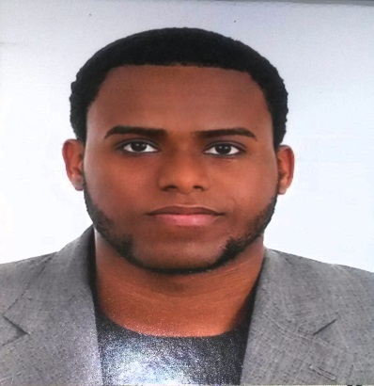 Wilfredo Emilio Frías López

**Calle 5ta #26, La Corporanea, El Almirante**

**CEL: 829-586-2553 -809-381-9136**

Curriculum

[Wilfredofrias146@gmail.com](mailto:Wilfredofrias146@gmail.com)

Link a portafolio : https://portafolio12.netlify.app/

Datos personales

* **Cedula :**402-1417523-0
* **Nacionalidad :**Dominicano
* **Estado civil :**Soltero
* **Fecha de nacimiento :**27/10/1996

Formación académica

* Instituto politécnico Hainamosa (INPHA)

(Bachiller técnico en Informática)

* Manejo de Microsoft Power Point (INFOTEP):
* Manejador de paquete de oficina e Internet (INFOTEP)
* Manejador de Conflictos (INFOTEP)
* Servicio al Cliente (INFOTEP)
* Técnico en Redes de Datos (Fundación Carlos Slim)
* Representante Telefónico (Fundación Carlos Slim)
* Introducción al Cajero Bancario (Fundación Carlos Slim)
* Auxiliar de telecomunicaciones (Infotep)
* Operador de maquinas de impresión (Infotep)
* Tecnico en Seguridad Informatica(Fundacion Carlos Slim)
* Analista Técnico en Ti (Fundacion Carlos Slim )
* Administrador de Base de Datos (Fundacion Carlos Slim )
* Programador Frontend(Html-Css-Javascript-React)
* Programador Backend(Node.js,Django)
* Base de Datos(Mysql,Sql-Server,MongoDB,Progresql,Sqlite)

Est Estudios Universitarios

* Universidad Tecnológica de Santiago (Utesa) 7mo. Cuatrimestre Ing. en Sistema (Actualmente estudiando)

Experiencia laboral

* **Ars Asemap :**Oficial de Reclamaciones
* **Reparación de PC :**Técnico independiente
* **Ars asemap** : Oficial de autorizaciones Médicas(Call Center)
* **Centro Medico Dominico Cubano** : Soporte técnico de las Tic
* **Centro Medico Dominico Cubano** : Administrador de Bases de Datos

Referencias Personales

* **Suriel Garcia** :829-877-2580
* **Estrella De la Rosa** : 809-492-3235
* **Manuel Hernandez :** 829-910-3086

**-**